Внимание всем! Порядок действия населения при оповещении КСЭОН в зоне химического заражения
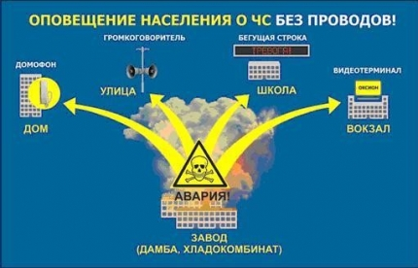
В рамках года Гражданской обороны в системе МЧС России Главное управление МЧС России по Республике Башкортостан напоминает жителям порядок действия населения при оповещении комплексной системы экстренного оповещения населения (КСЭОН) в зоне химического заражения.
При угрозе возникновения или возникновении чрезвычайных ситуаций, связанных с авариями на химически опасных объектах, через устройства КСЭОН будет передан звуковой (речевой) сигнал (сирена), направлено СМС сообщение, после которого необходимо включить телевизор, радиоретрансляционную сети, где будет передано сообщение единой дежурно-диспетчерской службы или старшего оперативного дежурного центра управления в кризисных ситуациях такого содержания:
«Внимание всем! На территории (опасной для Вашего нахождения) произошла авария с выбросом аммиака. Облако зараженного воздуха распространяется в направлении улиц (перечислят). В зону химического заражения может попасть населенный пункт. (также будет указано). Населению, проживающему на улицах (названия улиц), немедленно покинуть здания и выйти к месту сбора для дальнейшей эвакуации.
Населению, проживающему на улицах (названия улиц), необходимо находиться в помещениях, провести дополнительную герметизацию своих домов (квартир). И ждать дальнейших указаний».
Информационное сообщение может повторяться 2-3 раза.
При невозможности покинуть зону заражения плотно закройте двери, окна, вентиляционные отверстия и дымоходы. Имеющиеся в них щели заклейте бумагой или скотчем. При авариях с аммиаком необходимо перейти на нижние этажи зданий (аммиак легче воздуха в 1,6 раз).
После полученного информационного сообщения населению необходимо:
- для сохранности своего дома отключить воду, газ, электричество;
- взять документы, деньги, ценные вещи, лекарства, комплект одежды и обуви по сезону, запас продуктов питания и следовать к месту сбора, с которого население будет эвакуировано в ближайший пункт временного размещения на территории города. В пункте временного размещения будет организовано питание, медицинская и психологическая помощь.

